INDICAÇÃO Nº 2266 /11

“Instalação de abrigo de ônibus, na Avenida Santa Bárbara, defronte à Faculdade Politec”.

**INDICA** ao Senhor Prefeito Municipal, na forma regimental, determinar ao setor competente que tome providências no sentido de instalar abrigo de ônibus, na Avenida Santa Bárbara, defronte à Faculdade Politec.

**Justificativa:**

Neste local, onde passam diariamente vários estudantes e trabalhadores, há um ponto de ônibus que não possui abrigo, oferecendo insegurança aos munícipes, uma vez que são expostos ás chuvas e aos raios solares.

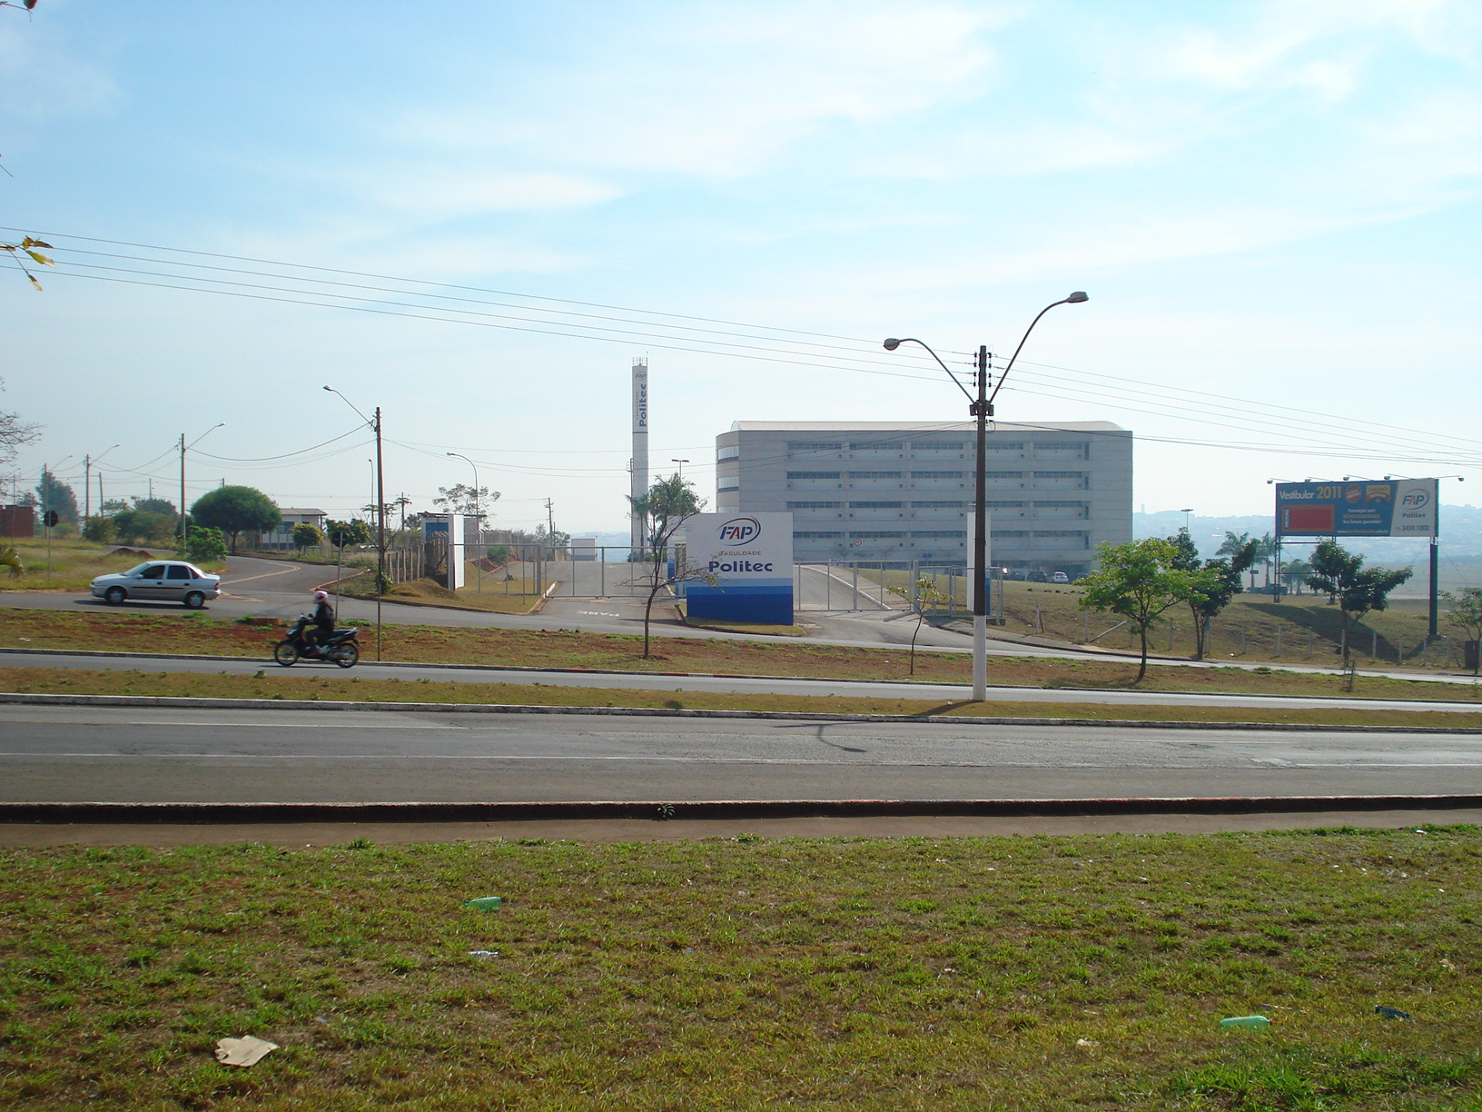

Plenário “Dr. Tancredo Neves”, em 10 de agosto de 2011.

**ADEMIR DA SILVA**

-Vereador-